Министерство науки и высшего образования Российской Федерации

Федеральное государственное автономное

образовательное учреждение высшего образования

Санкт-Петербургский университет аэрокосмического приборостроения

КАФЕДРА № 2

ОТЧЕТ   
ЗАЩИЩЕН С ОЦЕНКОЙ

ПРЕПОДАВАТЕЛЬ

|  |  |  |  |  |
| --- | --- | --- | --- | --- |
| доцент |  |  |  | А.А. Попов |
| должность, уч. степень, звание |  | подпись, дата |  | инициалы, фамилия |

|  |
| --- |
| ОТЧЕТ О ЛАБАРАТОРНОЙ РАБОТЕ №4 |
| **Программирование арифметических операций.**  **Изучение основ работы с Turbo Debuger** |
| по дисциплине: АРХИТЕКТУРА ВЫЧИСЛИТЕЛЬНЫХ СИСТЕМ |

РАБОТУ ВЫПОЛНИЛ

|  |  |  |  |  |  |
| --- | --- | --- | --- | --- | --- |
| СТУДЕНТ ГР. № | 4134к |  |  |  | Н.А. Костяков |
|  |  |  | подпись, дата |  | инициалы, фамилия |

Санкт – Петербург, 2023

## Цель работы

Программирование задач, выполняющих арифметические вычисления и получение навыков отладки программ средствами отладчика TURBO DEBUGGER.

## Вариант 4



## Листинг программы

;X = (A^2+D)/(C-B)

Data SEGMENT

    A DB 15

    B DW 150h

    C DB 5

    D DB 1

    X DW ?

    BUFA DW ?

    upst DW ?

    dwst DW ?

Data ENDS

Ourstack SEGMENT Stack

    DB 100h DUP(?)

Ourstack ENDS

ASSUME CS:Code, DS:Data, SS:Ourstack

Code SEGMENT

Start: mov AX, Data

    mov AX, 15

    mul AX

    mov BUFA, AX

    mov AX, 1

    add AX, BUFA

    mov upst, AX

    mov AX, 5

    SUB AX, 150h

    mov dwst, AX

    mov AX, upst

    div dwst

    xor AX, AX

    xor BX, AX

    mov AX, 4C00h

    int 21h

Code ENDS

END Start

Результат работы программы  
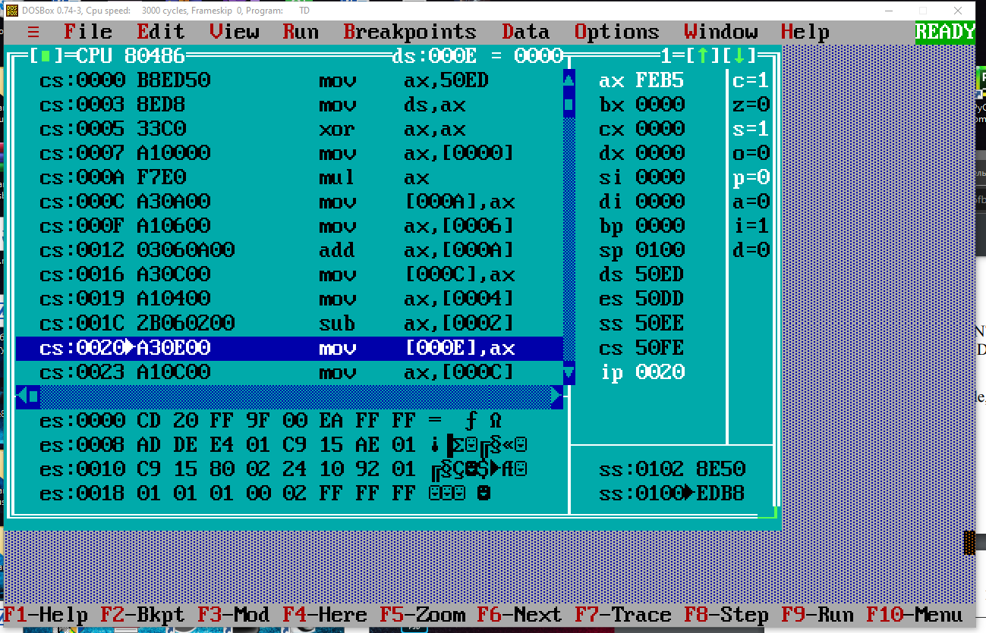

|  |  |  |  |  |  |
| --- | --- | --- | --- | --- | --- |
| Вариант 4 | | | | | |
| Номер строки | Команда Ассемблера | Машинный код | Длина машинного кода | Логический адрес в памяти | Состояние регистров |
| 1 | Mov ax, 50ED | B8ED50 | 6 | 0000 | AX=50ED, BX=0, CX=0, DX=0, SP=0100, BP=0, SI=0, DI=0, IP=3, DS=50ED, SS=50EE, CS=50FE, ES=50DD; CF=0, ZF=0, SF=0, OF=0, PF=0, AF=0 |
| 2 | Mov ds, ax | 8ED8 | 4 | 0003 | AX=50ED, BX=0, CX=0, DX=0, SP=0100, BP=0, SI=0, DI=0, IP=5, DS=50ED, SS=50EE, CS=50FE, ES=50DD; CF=0, ZF=0, SF=0, OF=0, PF=0, AF=0 |
| 3 | Xor ax, ax | 33c0 | 4 | 0005 | AX=0000, BX=0, CX=0, DX=0, SP=0100, BP=0, SI=0, DI=0, IP=7, DS=50ED, SS=50EE, CS=50FE, ES=50DD; CF=0, ZF=1, SF=0, OF=0, PF=1, AF=0 |
| 4 | Mox ax, [0000] | A10000 | 6 | 0007 | AX=000F, BX=0, CX=0, DX=0, SP=0100, BP=0, SI=0, DI=0, IP=000A, DS=50ED, SS=50EE, CS=50FE, ES=50DD; CF=0, ZF=1, SF=0, OF=0, PF=1, AF=0 |
| 5 | Mul ax | F7e0 | 4 | 000A | AX=00E1, BX=0, CX=0, DX=0, SP=0100, BP=0, SI=0, DI=0, IP=000C, DS=50ED, SS=50EE, CS=50FE, ES=50DD; CF=0, ZF=0, SF=0, OF=0, PF=1, AF=0 |
| 6 | A30A00 | Mov [000A], ax | 6 | 000C | AX=00E1, BX=0, CX=0, DX=0, SP=0100, BP=0, SI=0, DI=0, IP=000F, DS=50ED, SS=50EE, CS=50FE, ES=50DD; CF=0, ZF=0, SF=0, OF=0, PF=1, AF=0 |
| 7 | A10600 | Mov ax[0006] | 6 | 000F | AX=0001, BX=0, CX=0, DX=0, SP=0100, BP=0, SI=0, DI=0, IP=0012, DS=50ED, SS=50EE, CS=50FE, ES=50DD; CF=0, ZF=0, SF=0, OF=0, PF=1, AF=0 |
| 8 | 03060A00 | Add ax[000A] | 8 | 0012 | AX=00E2, BX=0, CX=0, DX=0, SP=0100, BP=0, SI=0, DI=0, IP=0016, DS=50ED, SS=50EE, CS=50FE, ES=50DD; CF=0, ZF=0, SF=0, OF=0, PF=1, AF=0 |
| 9 | A10400 | Mov[000C], ax | 6 | 0019 | AX=00E2, BX=0, CX=0, DX=0, SP=0100, BP=0, SI=0, DI=0, IP=0019, DS=50ED, SS=50EE, CS=50FE, ES=50DD; CF=0, ZF=0, SF=0, OF=0, PF=1, AF=0 |
| 10 | 2B060200 | Sub ax, [0002] | 8 | 001C | AX=FEB5, BX=0, CX=0, DX=0, SP=0100, BP=0, SI=0, DI=0, IP=0020, DS=50ED, SS=50EE, CS=50FE, ES=50DD; CF=0, ZF=0, SF=0, OF=0, PF=1, AF=0 |
| 11 | A30E00 | Mov[000E], ax | 6 | 0020 | AX=FEB5, BX=0, CX=0, DX=0, SP=0100, BP=0, SI=0, DI=0, IP=0023, DS=50ED, SS=50EE, CS=50FE, ES=50DD; CF=0, ZF=0, SF=0, OF=0, PF=1, AF=0 |
| 12 | A10CC00 | Mov ax, [000C] | 7 | 0023 | AX=00E2, BX=0, CX=0, DX=0, SP=0100, BP=0, SI=0, DI=0, IP=0026, DS=50ED, SS=50EE, CS=50FE, ES=50DD; CF=0, ZF=0, SF=0, OF=0, PF=1, AF=0 |
| 13 | F7360E00 | Div word ptr [000E] | 8 | 0026 | AX=0000, BX=0, CX=0, DX=00E2, SP=0100, BP=0, SI=0, DI=0, IP=002A, DS=50ED, SS=50EE, CS=50FE, ES=50DD; CF=0, ZF=0, SF=0, OF=0, PF=1, AF=0 |

Содержимое main.map

Start Stop Length Name Class

00000H 0000FH 00010H DATA

00010H 0010FH 00100H OURSTACK

00110H 00142H 00033H CODE

Program entry point at 0011:0000

Data занимает 30 байт

Стек занимает 510 байт

Код – 100 байт

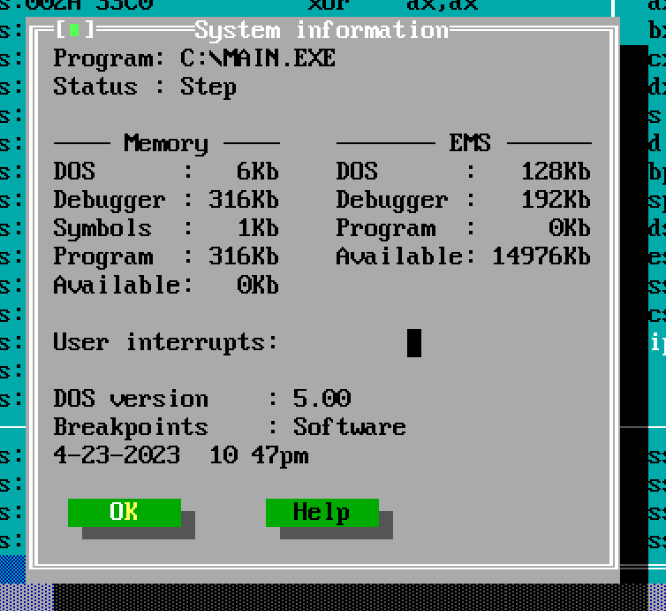

Образ программы в дампе

